巨磁电阻效应及应用

【实验目的】
- 了解巨磁电阻效应的原理以及应用。
- 掌握巨磁电阻磁传感器结构及磁场测量原理，测量其磁电转换特性。
- 测量巨磁电阻磁传感器内部电阻的磁阻特性。

【预备问题】
1.直流电桥的相关知识

【实验背景】
2007年诺贝尔物理学奖授予了巨磁电阻（Giant magneto resistance，简称GMR）效应的发现者：法国物理学家阿尔贝·费尔(Albert Fert)和德国物理学家彼得·格伦贝格尔( Peter Grunberg )。诺贝尔奖委员会说明：“这是一次好奇心导致的发现，但其随后的应用却是革命性的，因为它使计算机硬盘的容量从几百、几千兆，一跃而提高几百倍，达到几百G乃至上千G。”
GMR作为自旋电子学的开端具有深远的科学意义。传统的电子学是以电子的电荷移动为基础的，电子自旋往往被忽略了。巨磁电阻效应表明，电子自旋对于电流的影响非常强烈，电子的电荷与自旋两者都可能载运信息。自旋电子学的研究和发展，引发了电子技术与信息技术的一场新的革命。目前电脑，音乐播放器等各类数码电子产品中所装备的硬盘磁头，基本上都应用了巨磁电阻效应。利用巨磁电阻效应制成的多种传感器，已广泛应用于各种测量和控制领域。除利用铁磁膜-金属膜-铁磁膜的GMR效应外，由两层铁磁膜夹一极薄的绝缘膜或半导体膜构成的隧穿磁阻(TMR)效应，已显示出比GMR效应更高的灵敏度。除在多层膜结构中发现GMR效应，并已实现产业化外，在单晶，多晶等多种形态的钙钛矿结构的稀土锰酸盐中，以及一些磁性半导体中，都发现了巨磁电阻效应。
本实验介绍多层膜GMG效应的原理，并通过实验让学生了解几种GMR磁传感器的结构、特性及应用领域。

【实验原理】
一、巨磁电阻效应
根据导电的微观机理，电子在导电时并不是沿电场直线前进，而是不断和晶格中的原子产生碰撞（又称散射），每次散射后电子都会改变运动方向，总的运动是电场对电子的定向加速与这种无规则散射运动的叠加。称电子在两次散射之间走过的平均路程为平均自由程。电子散射几率小，则平均自由程长，电阻率低。电阻定律R = ρl/S中，把电阻率 ρ 视为常数，与材料的几何尺度无关，这是因为通常材料的几何尺度远大于电子的平均自由程（例如铜中电子的平均自由程约34nm），可以忽略边界效应。当材料的几何尺度小到纳米量级，只有几个原子的厚度时（例如，铜原子的直径约为0.3nm），电子在边界上的散射几率大大增加，可以明显观察到厚度减小，电阻率增加的现象。
电子除携带电荷外，还具有自旋特性，自旋磁矩有平行或反平行于外磁场两种可能取向。早在1936年，英国物理学家、诺贝尔奖获得者N.F.Mott指出：在过渡金属中，自旋磁矩与材料的磁场方向平行的电子，所受散射几率远小于自旋磁矩与材料的磁场方向反平行的电子。总电流是两类自旋电流之和；总电阻是两类自旋电流的并联电阻，这就是所谓的两电流模型。
在图1左所示的多层膜GMR结构中，无外磁场时，上下两层磁性材料是反平行（反铁磁）耦合的。施加足够强的外磁场后，两层铁磁膜的方向都与外磁场方向一致，外磁场使两层铁磁膜从反平行耦合变成了平行耦合。电流的方向在多数应用中是平行于膜面的。
图1右是对应的磁阻特性，随着外磁场的增大，电阻逐渐减小，其间有一段线性区域。当外磁场已使两铁磁膜完全平行耦合后，继续加大磁场，电阻不再减小，进入磁饱和区域。在整个磁场变化过程中，磁阻变化率ΔR/R达百分之十几，加反向磁场时磁阻特性是对称的。注意到图3右中的曲线有两条，分别对应增大磁场和减小磁场时的磁阻特性，这是因为铁磁材料都具有磁滞特性。
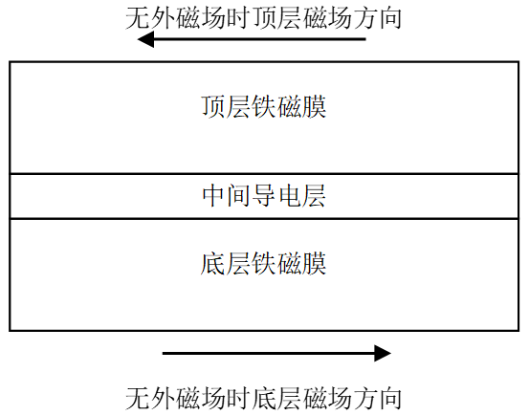

图1 左：多层膜GMR结构图；右：左图材料的磁阻特性

二、GMR磁传感器
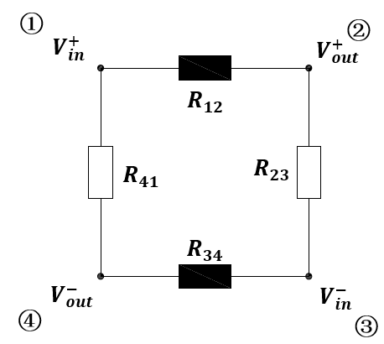
图2 GMR磁传感器（及GMR梯度传感器）等效电路
GMR磁传感器可用于磁场强度测量，它是将传感器芯片固定安装到棒状结构上，并固定连接有一根四芯连接线，具体参考图2。
在将GMR构成传感器时，为了消除温度变化等环境因素对输出的影响，一般采用桥式结构。如果4个GMR电阻对磁场的响应完全同步，就不会有信号输出。因此将处在电桥对角位置的两个电阻覆盖一层高导磁率的材料如坡莫合金，以屏蔽外磁场对它们的影响；而另外的一对对角电阻阻值随外磁场改变。同时设计有磁通聚集器，它的高导磁率将磁力线聚集在非屏蔽电阻所在的空间，进一步提高了传感器的磁灵敏度。图3为传感器内部结构图，巨磁电阻被光刻成微米宽度迂回状的电阻条，以增大其电阻至千欧量级，使其能在较小工作电流下得到合适的电压输出。
在图2电桥电路中，如无外磁场时4个GMR电阻的阻值均为R，非屏蔽电阻在外磁场作用下电阻减小ΔR，输出电压为：
(1)
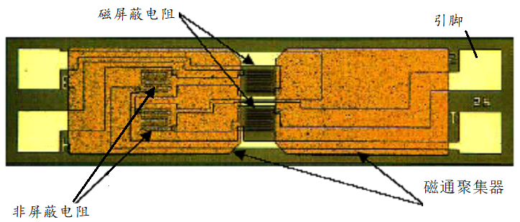
图3 GMR磁传感器内部结构

三、用GMR磁传感器无接触测量电流
从前面的测试结果可以看到在一定的范围内传感器输出电压与磁场强度成线性关系，且灵敏度高，线性范围大，可以方便的将GMR制成磁场计，测量磁场强度。它也可以测量与磁场相关的其他物理量，例如，我们可以用它来测量电流。
由理论分析可知，通有电流I的无限长直导线，与导线距离为r的一点的磁感应强度为：
(2)
在r不变的情况下，磁场强度与电流成正比。
在实际应用中，为了使GMR模拟传感器工作在线性区，提高测量精度，还常常预先给传感器施加一个固定已知磁场，称为磁偏置，其原理类似于电子电路中的直流偏置。
用GMR磁传感器测量电流不用将测量仪器接入电路，不会对电路工作产生干扰，既可以测量直流，也可测量交流，具有广阔的应用前景。

【实验仪器】
本实验采用ZKY-PQB0200积木式巨磁电阻效应及应用实验仪。产品正常工作条件：环境温度0～40 ℃；相对湿度≤90％RH；大气压强86 kPa～106 kPa；电源电压～220（1±10％）V，频率～50（1±5％）Hz。
一、多功能物理测试仪
BMB0002多功能物理测试仪是一款通用的电子测量设备（图4），具有4个模拟传感器通道。连接传感器后可自动识别传感器对应物理量，比如电压、电流、温度、压力等；可同步绘制传感器输入信号的时序波形；当连接多个传感器时，可选任意两通道信号，绘制二者的关系图。
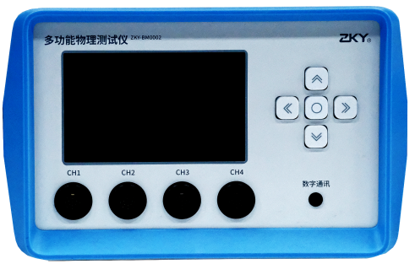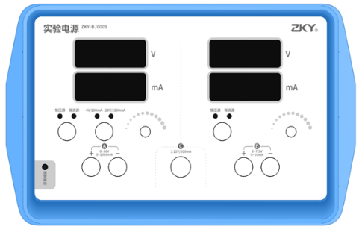
图4 ZKY-BM0002多功能物理测试仪 图5 ZKY-BJ0009实验电源

本实验中需要将电压测量适配器、电流测量适配器通过BA0069多芯连接线（八芯）连接到测试仪任一通道，可将这样的组合整体视为电压表和电流表。

二、通用实验电源
BJ0009实验电源，是一款高稳定性的通用实验类线性直流电源。它拥有多种档位供用户自主切换，具有短路、过载等保护功能（图5）。

三、巨磁电阻磁传感器（GMR磁传感器）与磁传感器扩展板

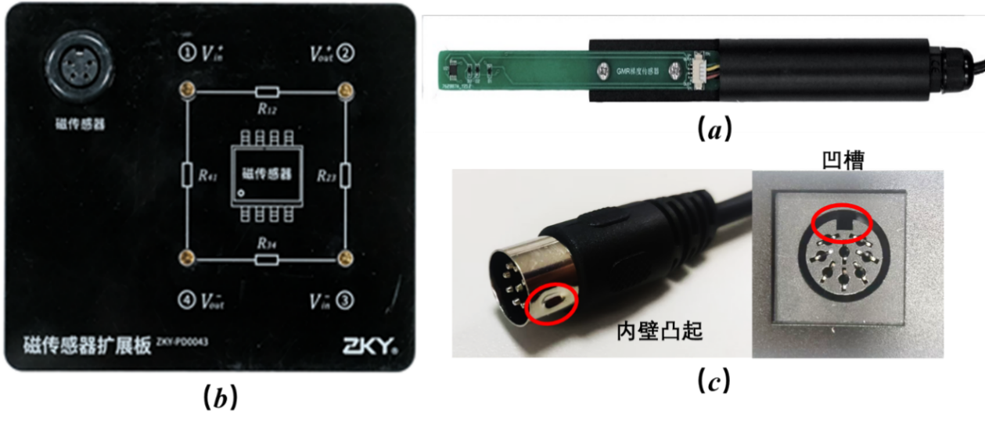
图 6 GMR磁传感器 (a)、磁传感器扩展板 (b) 与航空接头 (c)
GMR外观如图6(a)，其内部结构如图3，它是将传感器芯片固定安装到棒状结构上，并连接有一根四芯连接线。实验中可将传感器连接线的
航空插头连接到磁传感器扩展板左上角的插座上（图6(b)），扩展板用于将传感器引脚展开，方便实验时进行自定义的电路连接，①、② 、③、④即为传感器被展开后的引脚，与图2对应，通过单芯线与其他装置连接。在图6(c) 中可见，航空插头内壁上有一块凸起部分，在连接插座时要把这个凸起部分对准插座的凹槽，请注意一定要按正确的方向插入，否则可能损害插座！

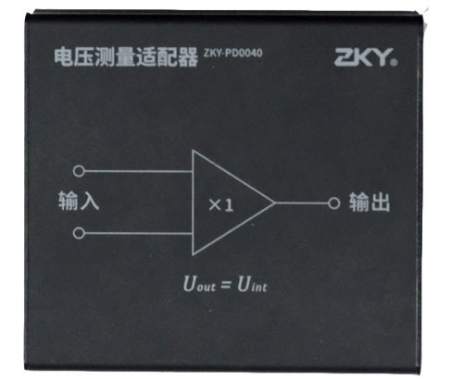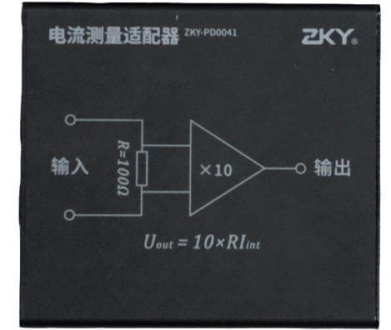
图 7 电压测量适配器与电流测量适配

四、电压测量适配器与电流测量适配器
电压测量适配器（图7左）用于测试电回路中的电压，适配器输入输出电压为1:1。其输出端通过多芯连接线（8芯）与多功能物理测试仪进行连接，输入端通过两根单芯连接线，并联到需要测试的电路测试点即可，连入电路方式与电压表一致。
电流测量适配器（图7右）用于测试电回路中的电流，适配器输入电流和输出电压关系为
(3)
它的输入端通过两根单芯连接线，串联到需要测试的电路测试点，连接方式与电流表一致。输入电流I_{int}经过采样电阻（R = 100Ω）转换为电压，然后在适配器内部被放大器放大10倍输出电压信号U_{out}。输出端通过多芯连接线（8芯）与多功能物理测试仪进行连接，多功能物理测试再识别出适配器所测物理量和转换关系，最终反算出输入物理量大小，即1:1显示为电流大小（及其单位）。
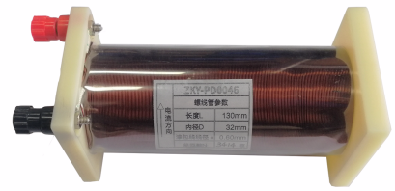
图8 螺线管外观结构
五、螺线管
通电螺线管（图8）均匀绕制有漆包铜线，用于提供实验所需磁场，根据其尺寸，该实验中默认螺线管中央为均匀磁场，磁场强度B大小为：
(4)
其中μ₀=4π*10⁻⁷ H/m，为空气磁导率， I为输入电流，N为线圈匝数，L为螺线管长度。采用国际单位制时，由上式计算出的磁感应强度单位为特斯拉(1特斯拉=10000高斯）。当螺线管红色接电源正极，黑色接电源负极时，螺线管内部磁场沿标签箭头方向。L = 130mm，N = 3250匝。
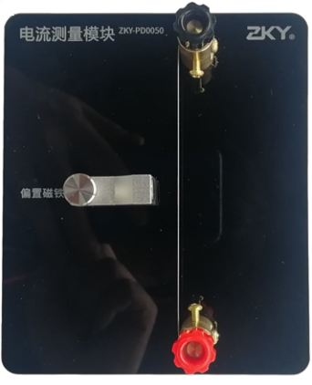
图9 电流测量模块外观结构

六、电流测量模块
参见图9， 电流测量模块包含一根0.5mm线径不锈钢导线，以及一个可调偏置磁铁，磁铁可通过旋转改变位置，从而实现偏置磁场的调节。
七、移动底座
移动底座主要用于安装磁传感器，实验中用于调节传感器位置、高度、方向等。
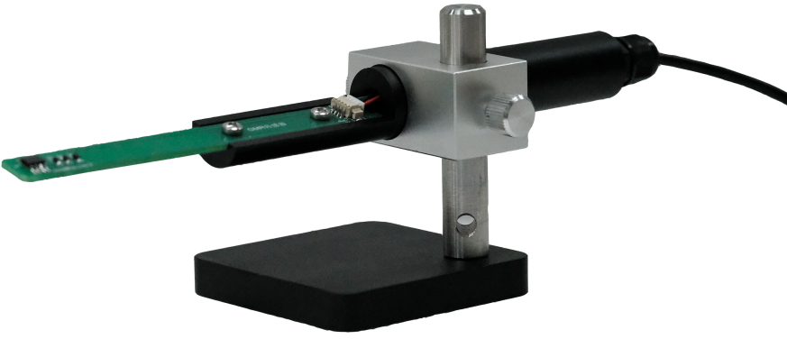
图 10 移动底座与磁传感器

【实验内容与步骤】
一、GMR磁传感器的磁电转换特性测量
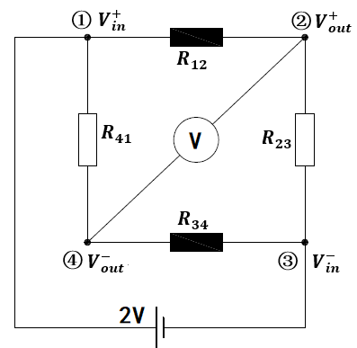
图11磁电转换特性测量电路
- 将GMR磁传感器安装在移动底座上，传感器连接线连接磁传感器扩展板。调节底座，使传感器大致置于螺线管正中。
- 螺线管连接电源A输出通道（0~30V，0~1000mA），红色接电源﹢，黑色接电源﹣，此时定义为正电流，反之为负电流。
- 按图11将磁传感器扩展板连入电路，其中①、③端的2V恒压由实验电源B通道（0~7.5V，0~10mA）提供，电源接好后请检查一下，不要接到其他通道，否则容易烧毁芯片。②、④端连接电压测量适配器输入端，电压测量适配器输出端利用多芯线连接多功能物理测试仪（任意通道）。
- 首先逐渐增加螺线管的励磁电流，记录不同励磁电流下（-200mA~200mA）磁传感器的输出电压（负电流可通过切换电源正负极连接方式实现）。再单调递减励磁电流（200mA~-200mA），记录相应输出电压。注意输出电压与励磁电流不是全程线性关系，所以不能均匀选取数据点，可以先大致观察一下输出电压的整体变化趋势，由此确定选取的测量数据点。递增、递减励磁电流过程分别要测量20个数据点以上。
表1 GMR磁传感器磁电转换特性的测量
输入电压U：2V 螺线管线圈匝数N： 匝 螺线管长度L： m
磁感应强度/高斯 |  | 输出电压（mV）
励磁电流I（mA） | B=μ₀IN/L(Gs) | 减小磁场 | 增大磁场
-200
... | ... | ... | ...
200
注：螺线管匝数和长度，从螺线管上标签读取；表中采样设置仅供参考。
二、GMR磁传感器内部GMR电阻的磁阻特性测量
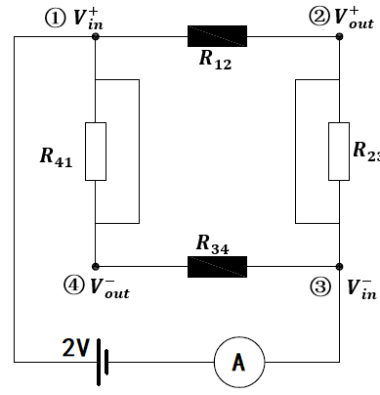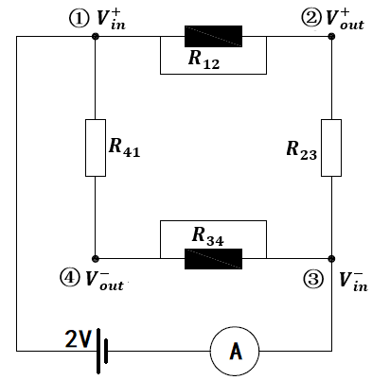
图12 R₁₂和R₃₄的磁阻特性测试电路（左）和R₂₃和R₄₁的磁阻特性测试电路（右）

1. 磁电阻R₁₂和R₃₄的磁阻特性测试
- 将GMR磁传感器正确连接到磁传感器扩展板，通过移动底座，将传感器大致置于螺线管正中。
- 螺线管连接实验电源（红色接电源﹢，黑色接电源﹣时，代表正电流，反之代表负电流）。
- 按图12 (左) 将磁传感器扩展板连接到电路（14短路，23短路）中，其中2V恒压由实验电源B通道（0~7.5V，0~10mA）提供，电流表代表与多功能物理测试仪连接的电流测量适配器。电路接好后请检查一下，不要接到其他通道，否则容易烧毁芯片。
- 首先按照励磁电流单调递增的方式，记录螺线管不同励磁电流（-200mA~200mA）下的输出电流。取20个以上数据点，取点方式同上。然后按照励磁电流单调递减（200mA~-200mA）的方式，记录螺线管不同励磁电流下的输出电流。取20个以上数据点，取点方式同上。

表 2 GMR磁传感器内GMR电阻磁阻特性的测量
输入电压U：2V 螺线管线圈匝数N： 匝 螺线管长度L： m
磁感应强度/高斯 |  | 磁阻R（Ω）
 |  | 减小磁场 |  | 增大磁场
励磁电流I（mA） | B=μ₀IN/L(Gs) | 磁阻电流I/mA | R=2U/I（Ω） | 磁阻电流I/mA | R=2U/I（Ω）
-200
... | ... | ... | ... | ... | ...
200
注：R₁₂ 和 R₃₄ 为两个相同的电阻并联，因此表中电阻计算公式为 R=2U/I；表中采样设置仅供参考。

2. 磁电阻R₂₃和R₄₁的磁阻特性测试
测量R₂₃和R₄₁时，测试电路如图13(右)，其他测试步骤1完全一致。

三、用GMR磁传感器无接触测量电流（选做）
- 将GMR磁传感器正确连接到磁传感器扩展板，通过移动底座，将传感器正交的放置在电流测量模块的导线正下方（芯片朝上），且紧靠导线。
- 将电流测量模块连接到实验电源。
- 按图11将磁传感器扩展板连接到电路，其中2V恒压由实验电源提供，电压表代表与多功能物理测试仪连接的电压测量适配器。
- 将导线电流调0，旋转偏置磁铁，使传感器输出约为25mV。
- 按照电流单调递增的方式，记录不同电流下的输出电压（负电流可通过更换实验电源正负极接线实现，更换电流测量模块位置接线极性可能造成模块滑动，导致数据偏移）。然后按照电流单调递减的方式，记录不同电流下的输出电压。
- 再次将导线电流调0，旋转偏置磁铁，使传感器输出约为100mV，重复5~6步测试。
表3 用GMR磁感器测量电流
输入电压U：2V
电流I（mA） | 磁场偏执电压约25mV时  输出电压（mV） |  | 磁场偏执电压约100mV时  输出电压（mV）
 | 电流增大 | 电流减小 | 电流增大 | 电流减小
-1000
-800
-600
-400
-200
0
200
400
600
800
1000

【结果分析】
- 以磁感应强度B作横坐标，电压表的读数为纵坐标做出磁电转换特性曲线（磁场增大减小造成的曲线差异，反映了材料的磁滞特性）。并分析实验结论。
- 以磁感应强度B作横坐标，两种情况下（14、23短路与12、34短路）的磁阻R为纵坐标做出磁阻特性曲线。分析哪对电阻是非屏蔽电阻，哪对电阻是磁屏蔽电阻。根据非屏蔽电阻的阻值变化，计算测试电阻的GMR值。
(5)
- 以电流I作横坐标，电压读数为纵坐标作图，并由此分析如何通过GMR磁传感器测量未知电流。（选做）

【注意事项】
- 巨磁电阻传感器的工作电压（①、③端，2V）由实验电源B通道（0~7.5V，0~10mA）提供，不要接到其他通道，否则容易烧毁芯片。
- 插拔航空插头时请看清方向，轻插轻拔。
- 完成实验后请将原件放回盒子中。

